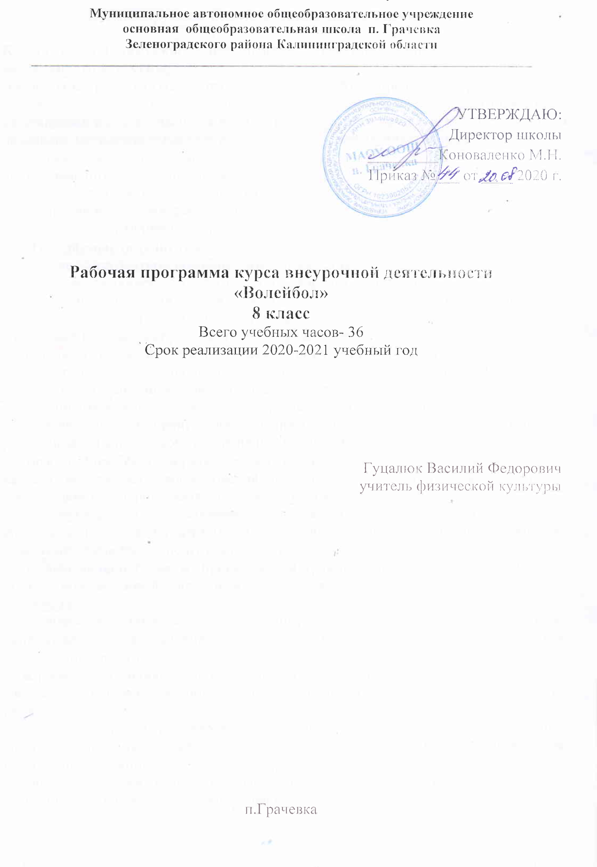
- Планируемые результаты внеурочной деятельности

К числу планируемых результатов освоения курса внеурочной деятельности отнесены:
Личностные результаты — готовность и способность обучающихся к саморазвитию, сформированность мотивации к учению и познанию, ценностно-смысловые установки отражающие их индивидуально-личностные позиции, социальные компетентности, личностные качества; сформированность основ российской, гражданской идентичности. | Метапредметные результаты — освоенные обучающимися УУД (познавательные, регулятивные и коммуникативные)
Ожидаемые результаты:
– создание конкурентно-способных команд мальчиков и девочек;
– укрепление психического и физического здоровья учащихся;
– применение полученных навыков в целях отдыха, тренировки, повышения работоспособности и укрепления здоровья;
– снижение количества правонарушений среди подростков.
– в результате освоения данной программы обучащиеся будут знать:
– педагогические, физиологические и психологические основы обучения двигательным действиям и воспитание физических качеств;
– биодинамические особенности и содержание физических упражнений общеразвивающей и корригирующей направленности, основы их использования в решении задач физического развития и укрепления здоровья;
– возрастные особенности развития ведущих психических процессов и физических качеств, возможности формирования индивидуальных черт и свойств личности посредством регулярных занятий физическими упражнениями;
– психофункциональные особенности собственного организма, индивидуальные способы контроля за развитием его адаптивных свойств, укрепления здоровья и повышения физической подготовленности;
– правила личной гигиены, профилактики травматизма и оказания доврачебной помощи при занятиях физическими упражнениями.
уметь:
– технически правильно осуществлять двигательные действия данного вида спорта, использовать их в условиях соревновательной деятельности и организации собственного досуга;
– разрабатывать индивидуальный двигательный режим, подбирать и планировать физические упражнения, поддерживать оптимальный уровень индивидуальной работоспособности;
– контролировать и регулировать функциональное состояние организма при физической нагрузке, добиваться оздоровительного эффекта и совершенствования физических кондиций;
– управлять своими эмоциями, эффективно взаимодействовать со взрослыми и сверстниками, владеть культурой общения;
– соблюдать правила безопасности и профилактики травматизма на занятиях, знать, как оказывать первую доврачебную помощь при травмах и несчастных случаях;
– пользоваться современным спортивным инвентарем и оборудованием, специальными техническими средствами.
II. Содержание внеурочной деятельности с указанием форм ее организации и видов деятельности
В основу отбора и систематизации материала содержания программы положены принципы комплексности, преемственности и вариативности. Принцип комплексности программы выражен в теснейшей взаимосвязи всех сторон учебно- тренировочного процесса: теоретической, практической, физической и психологической подготовки, педагогического и медицинского контроля. Принцип преемственности прослеживается в последовательности изложения теоретического материала по этапам обучения, в углублении и расширении знаний по вопросам теории в соответствии с требованиями возрастающего мастерства спортсменов, постепенном, от этапа к этапу усложнений содержания тренировок, в росте объемов тренировочных и соревновательных нагрузок, единстве задач, средств и методов подготовки. Принцип вариативности дает определенную свободу выбора средств и методов, в определении времени для подготовки спортсменов. Исходя из конкретных обстоятельств, при решении той или иной педагогической задачи учитель может вносить свои коррективы в построении учебно-тренировочных занятий, не нарушая общих подходов. Учебный материал усложняется в зависимости от года обучения. Образовательный компонент программы предполагает обучение подростков 13-18 лет, параллельно которому идёт включение воспитательного процесса, организованного через тренировку. Данный процесс происходит не стихийно, а в результате целенаправленного педагогического воздействия. Программа предполагает: индивидуальное консультирование в течение учебного года и предсоревновательную подготовку обучающих.
Материал программы дается в трех разделах: основы знаний; общая и специальная физическая подготовка; техника и тактика игры.
В разделе «Основы знаний» представлен материал по истории развития волейбола, правила соревнований.
В разделе «Общая и специальная физическая подготовка» даны упражнения, которые способствуют формированию общей культуры движений, подготавливают организм к физической деятельности, развивают определенные двигательные качества.
В разделе «Техника и тактика игры» представлен материал, способствующий обучению техническим и тактическим приемам игры.
В конце обучения по программе обучающиеся будут знать правила игры и принимать участие в соревнованиях.
Содержание самостоятельной работы включает в себя выполнение комплексов упражнений для повышения общей и специальной физической подготовки.

Формы организации занятий
Основными формами учебно-воспитательного процесса при реализации программы курса внеурочной деятельности являются:
- Групповые, теоретические и практические занятия,
- Соревнования различного уровня (тренировочные, школьные, районные),
- Подвижные игры,
- Эстафеты,
- квалификационные испытания.
Определяющей формой организации образовательного процесса по данной программе является секционные, практические занятия и соревнования по волейболу. Главная задача педагога дать учащимся основы владения мячом, тактики и техники волейбола. Образовательный процесс строится так, чтобы учащиеся могли применить теоретические знания на практике, участвуя в соревнованиях.

\

III. Тематическое планирование.

№п/п | Наименование раздела | Количество часов
 |  | Всего | Теория | Практика
1. | Введение.  История возникновения и развития волейбола. Правила безопасности при занятиях волейболом. Правила игры. Понятие о гигиене, правила гигиены личной и общественной. Режим дня спортсмена. | 1 | 1
2. | Общеразвивающие упражнения (ОРУ) | 9 |  | 9
3. | Общая физическая подготовка (ОФП)  (Подготовительные упражнения.) | 17 |  | 17
4. | Техническая подготовка (ТП)  (Стойка игрока. Приёмы и передачи мяча двумя руками снизу, двумя руками сверху. Подачи снизу. Прямые нападающие удары. Защитные действия - блоки, страховки). | 8 |  | 8
5. | Контрольно-оценочные и переводные испытания | 1 |  | 1
 | Итого: | 36 | 1 | 35

